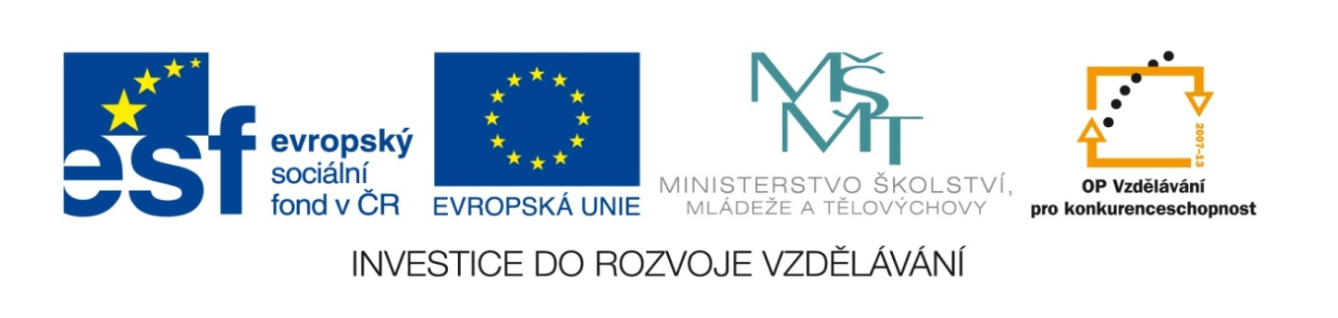

Název školy: Základní škola a Mateřská škola, Libhošť 90, příspěvková organizace

Autor: Mgr. Šárka Vítová

Reg.číslo projektu: CZ.1.07/1.4.00/21.3715

Název projektu: Moderní škola

Název materiálu: VY_52_INOVACE_S1_SaP_13_SV
Vzdělávací oblast: Společnost a příroda

Tematický okruh: Místo, kde žijeme

Téma: Jihomoravský kraj, řeky, pohoří, zemědělství, průmysl

Anotace: Žák má přehled o poloze, povrchu, vodstvu, zemědělství a průmyslu Jihomoravského kraje. Dovede zařadit velká města a významné památky. Žák pracuje s internetem.

Ročník: 5.ročník

Datum vytvoření: 7. 1. 2014
Jihomoravský kraj 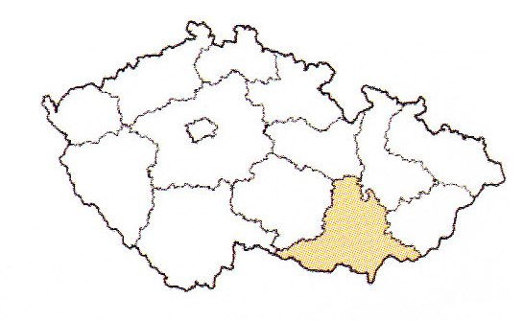
Krajským městem kraje je Brno.
Další velká města kraje: Blansko, Břeclav, Hodonín, Vyškov, Znojmo.

Poloha: Jihomoravský kraj leží na jihu Moravy.

Povrch: Krajina je převážně nížinná. Můžeme zde najít Dyjsko-svratecký úval, který se nachází v povodí řeky Svratky a Dyje a Dolnomoravský úval, v povodí řeky Moravy. Na severu kraje leží Drahanská vrchovina, jejíž součástí je Moravský kras. Do západní části kraje zasahuje Českomoravská vrchovina.

Vodstvo: V kraji jsou největší řeky Morava a Dyje. Můžeme zde nalézt taky velké rybníky a vodní nádrže (Nové Mlýny na řece Dyji).

Zemědělství: Podnebí jižní Moravy patří k nejteplejším v celé republice. Pěstuje se zde: pšenice, cukrovka, ječmen, chmel, zelenina (rajče, papriky, okurky), ovoce (meruňky, broskve). Ze zvířat je zde rozšířen chov vepřů, krav a drůbeže.

Průmysl:
- V Břeclavi a ve Znojmě je rozšířené cukrovarnictví a konzervárenský průmysl.
- Brno je významné město. Je zde strojírenský, textilní a oděvní průmysl.
- U Hodonína jsou ložiska ropy, zemního plynu a lignitu.

Otázky:
Pracuj s internetem

- Jaké plodiny se pěstují v této krajině? Proč je zemědělství rozšířené?
- Čím je známé město Brno?
- Najdi na internetu, který známý zámek leží v Brně a jaký panovník ho nechal postavit.

Řešení:
1) Podnebí jižní Moravy patří k nejteplejším v celé republice. Pěstuje se zde: pšenice, cukrovka, ječmen, chmel, zelenina (rajče, papriky, okurky), ovoce (meruňky, broskve).

2) Je zde strojírenský, textilní a oděvní průmysl.

3) Individuální práce na internetu – Špilberk, Přemysl Otakar II.

Vlastní práce. Zdroj Microsoft Word

